**FPT UNIVERSITY**

**FPT POLYTECHNIC COLLEGE**



# MOB103

**Môn: Lập Trình Android(Cơ Bản)**





**Student:** Lê Vương Thiện Phú

**Class: PT12318**

***Ho Chi Minh City, April 2016***

# Hướng Dẫn Cài Đặt Đơn Giản Android Studio 1.Download IDE Android Studio

**Link Download:** [**https://developer.android.com/studio/index.html**](https://developer.android.com/studio/index.html)

**Sau đó chọn ** **Để Download IDE**

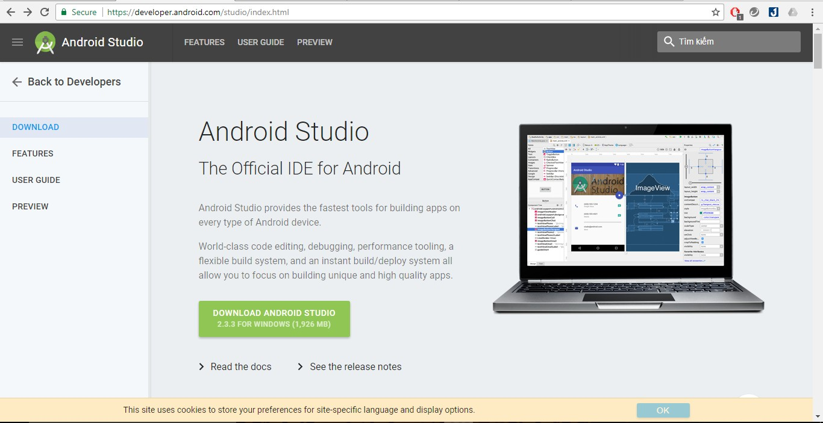

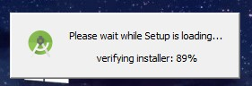

**2. Install IDE Android Studio**

Nhấn next

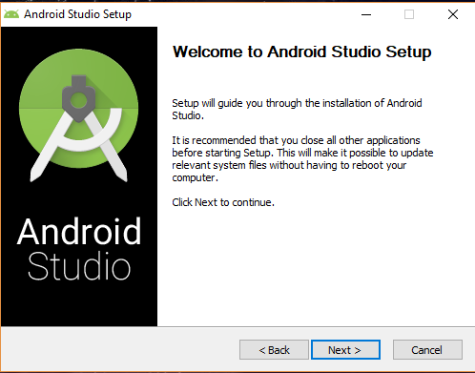

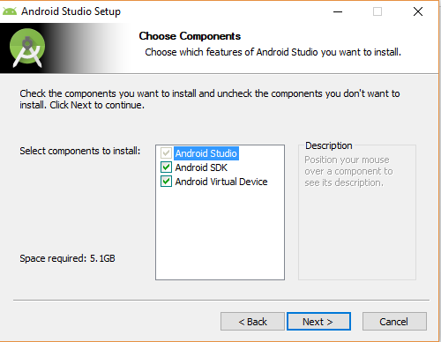

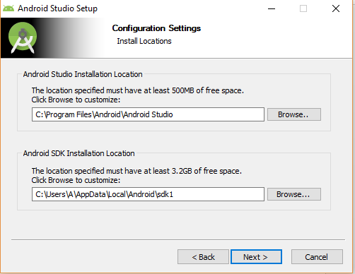

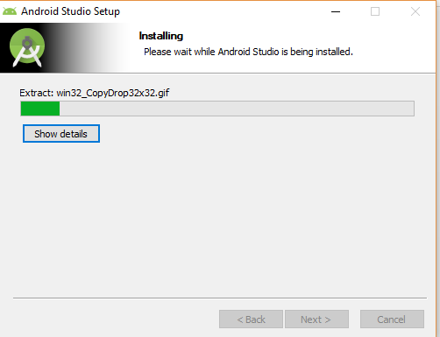

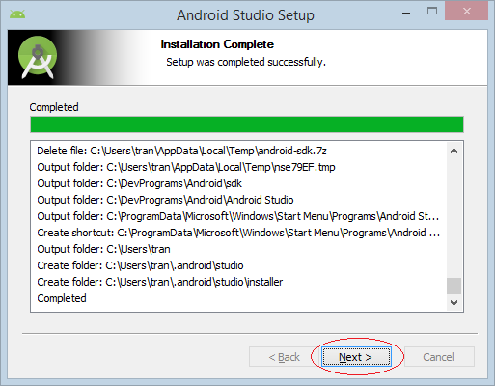

Nhấn Finish

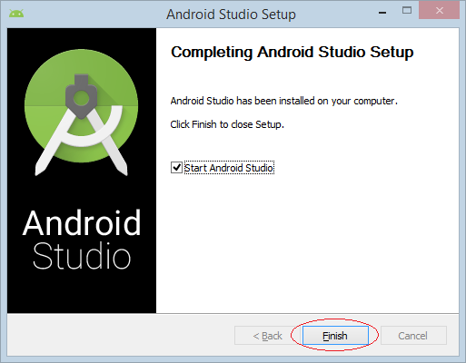

Chọn I do not….. sau đó nhấn ok

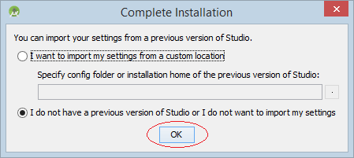

Phần mềm sẽ Download 1 số file, plugins cần thiết cho IDE

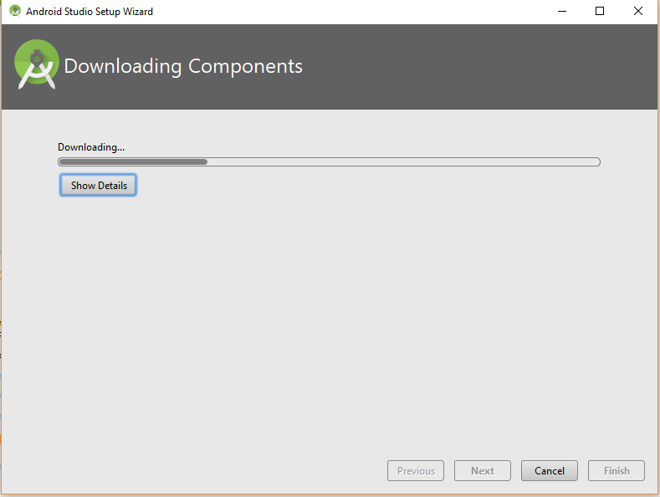

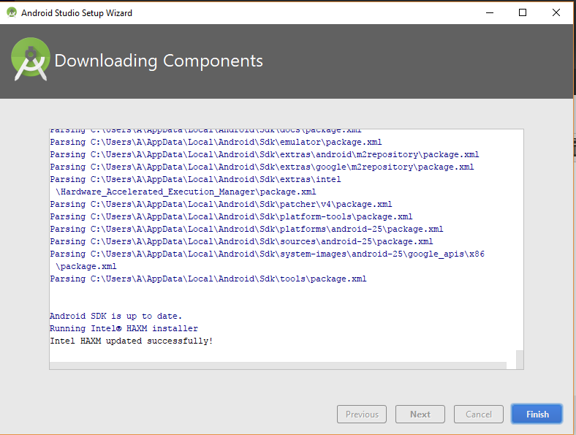

Giao diện IDE Andoid Studio nhấn vào Start a new Android Studio project để tạo Project đầu tiên (nến có rồi thì hk cần làm bước này)

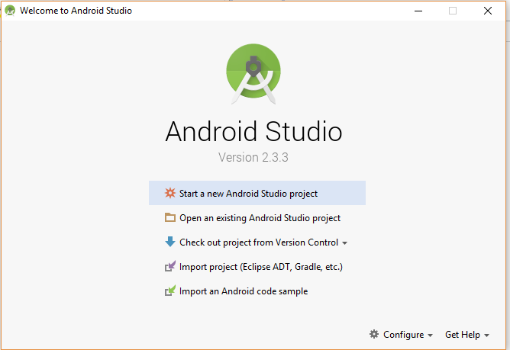

Đặt tên Project ở App name sau đó next

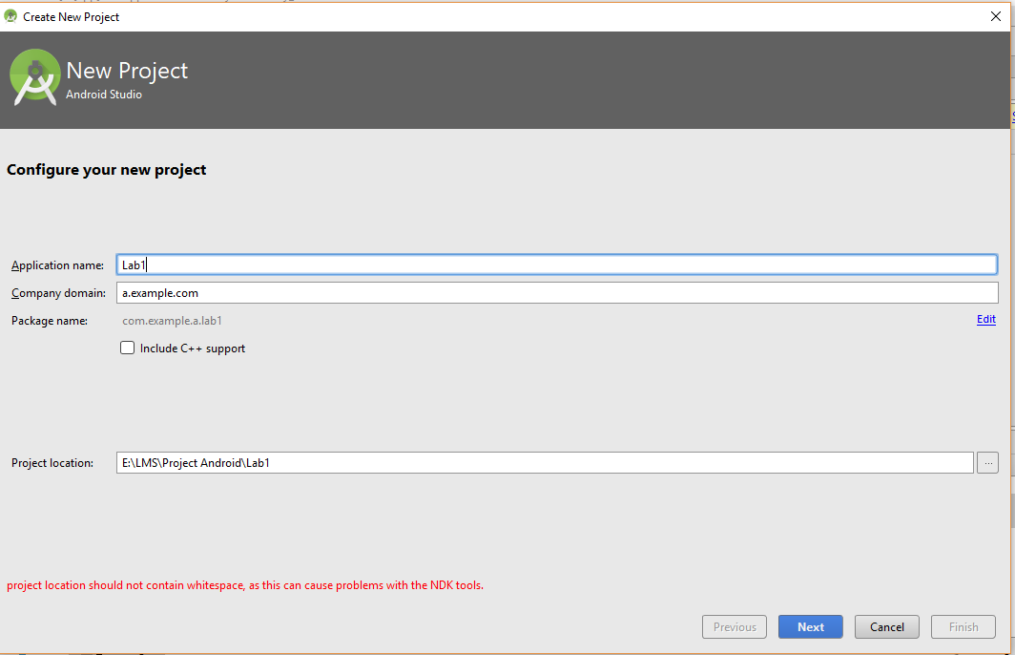

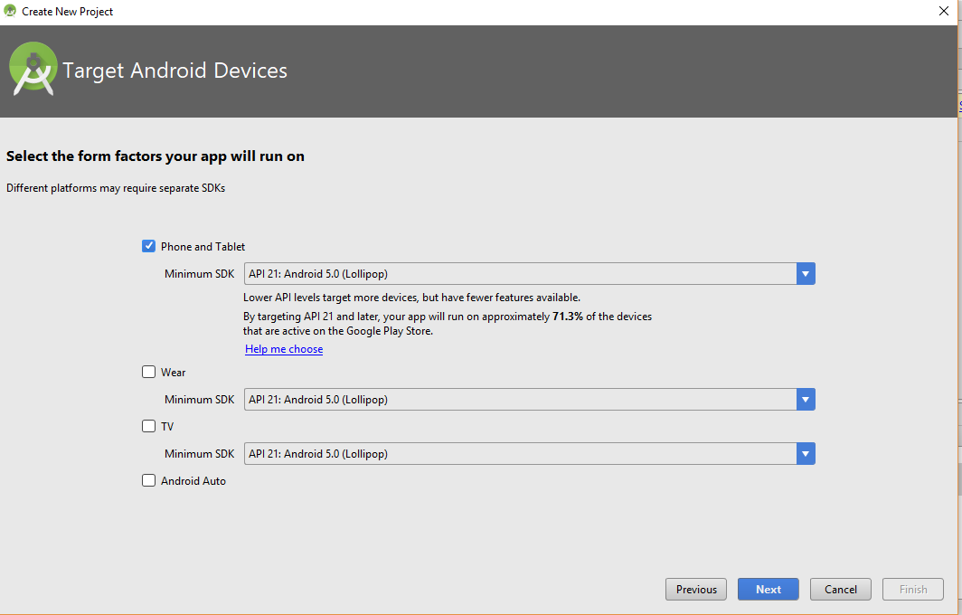Chọn đời máy ở khung SDK (nên 4.2.2 hoặc 5.0.0 như hình) rồi next

Chọn Empty Activity sau đó next

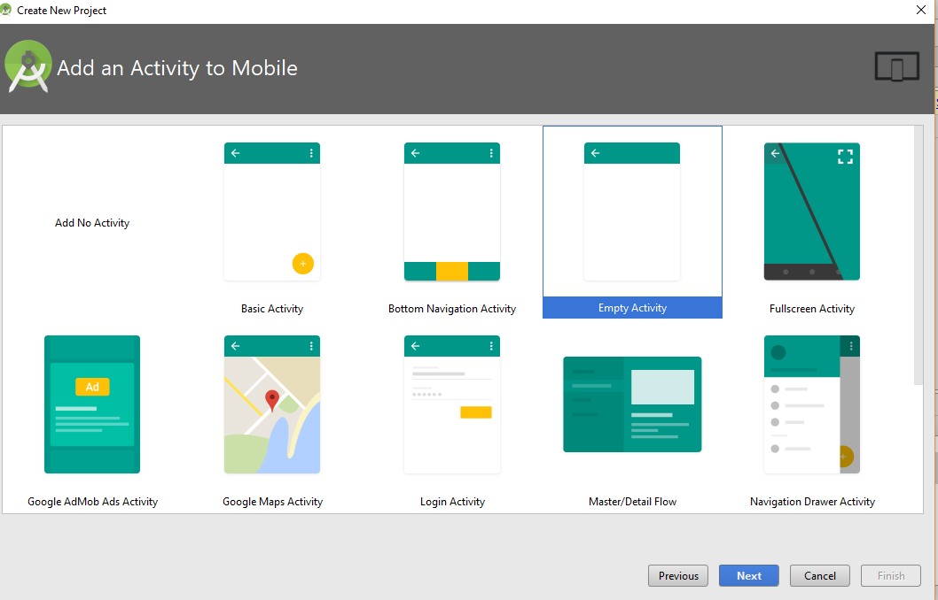

Đặt tên Main (.java) và Layout (.xlm) sau đó finish

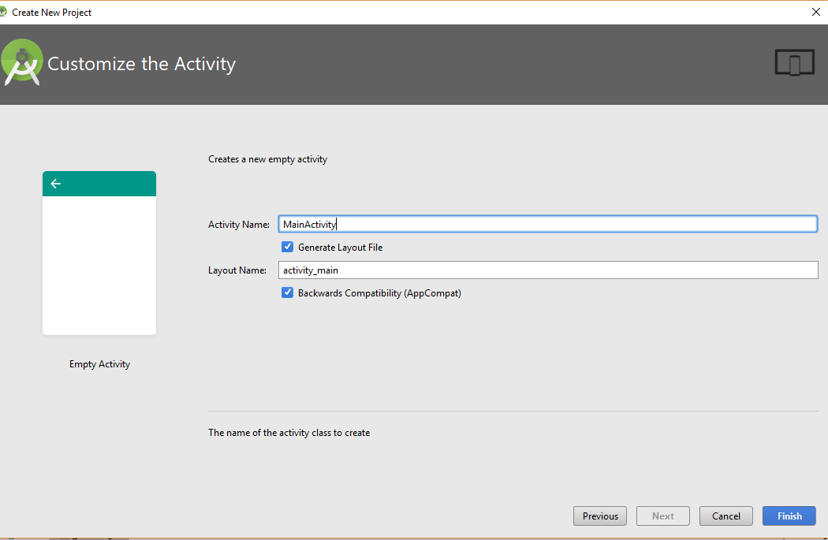

Chờ 1 khoảng thời gian để IDE tạo project ( nhanh hay chậm là do cấu hình máy)

Sau khi tạo xong chon vào  và chọn cho mình App Theme hoặc App Theme mặc định ( lưu ý App Theme có thể khác trong hình nếu đời máy khác Lolipop 5.0)

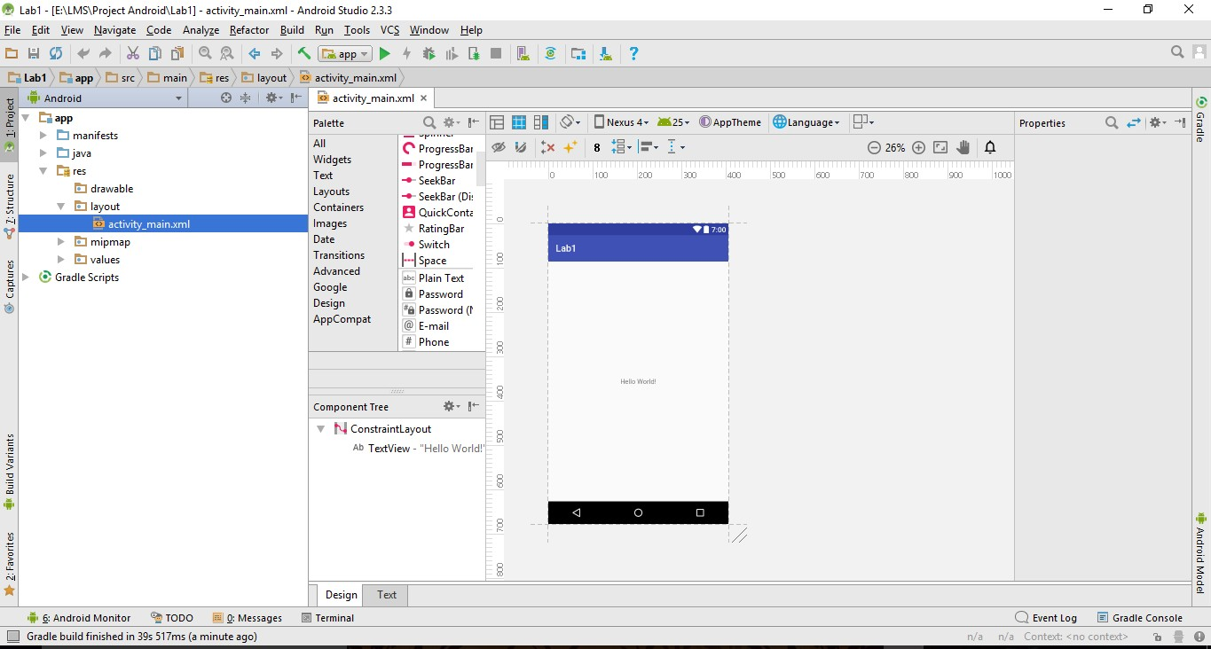

z

Bonus: Run App nhấn Shift+F10 sau đó chọn thiết bị cần chạy nhấn Ok (Yêu cầu có máy thật Android bật Develoment trên điện thoại hoặc cần có giả lập Genymotion hoặc Giả Lập cho IDE Android Studio cung cấp )

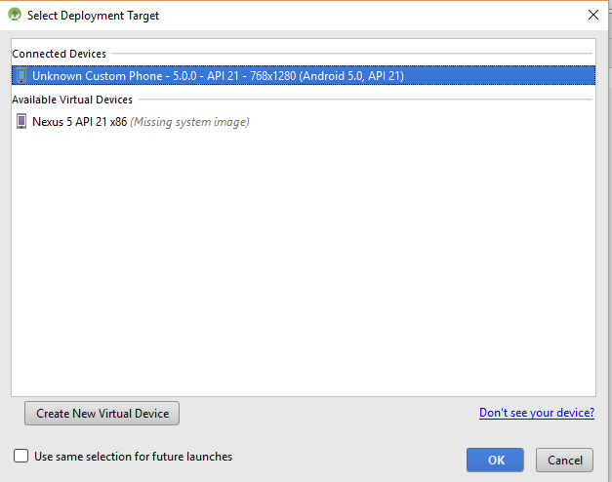

Chờ Chương Trình Kiểm tra sau đóa Build file Apk…



Khi hiện giao diện như vậy App đã build + run thành công. ^^



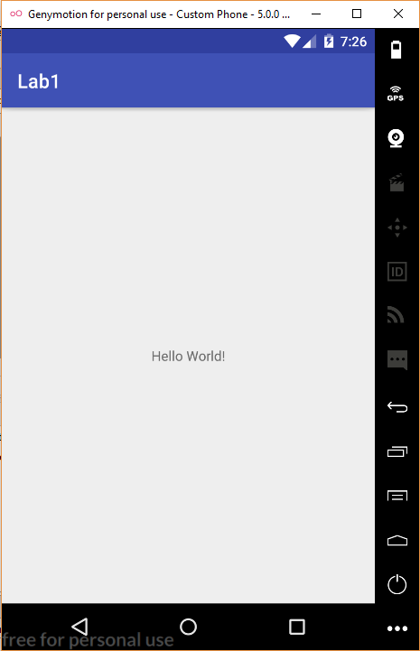

Thank For Watching